* HTML5 теги, как сделать верстку семантичной и зачем это нужно?

Семантика в верстке это соответствие тегов и информации, которая в них находится. Чистая хорошая семантическая разметка упрощает чтение кода, ускоряет его и помогает поисковикам лучше ранжировать сайт.

* Что такое `doctype` и зачем он нужен?

Предназначен для указания текущего типа документа. Нужно, чтобы браузер понимал, как интерпретировать текущую страницу, поскольку хтмл существует в нескольких версиях:

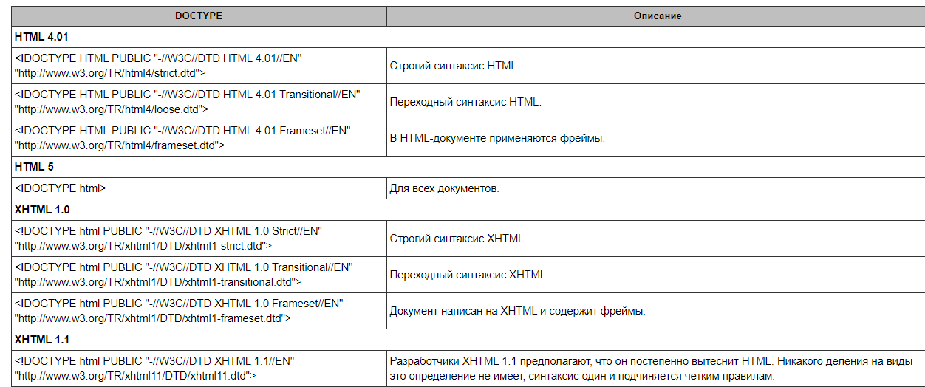

* Какие есть отличия у тегов `div`, `p`, `span`, `a`?

Div это блочный элемент, а span строчный, выражается это в переводах строки до и после элемента.

p – блочный элемент, всегда начинается с новой строки

a – предназначен для создания ссылок

* Что такое инлайновые элементы (например, `b`, `i`, `strong`, `em`)?

Строчные элементы генирируют внутристрочные контейнеры. Они не формируют новые блоки контента. Строчные элементы могут содержать либо данные либо другие строчные элементы.

* Как создавать таблицы в html?

* `border-spacing`, `border-collapse`

* `colspan`, `rowspan`

* `table-layout`

* `caption`

* `scope`

* `display: table`, `table-cell`, `table-row` и т.д.

* В чем заключаются отличие чекбокса от радио кнопок? Как связать радиокнопки в группу?

* Что такое тег `<label>` и как с ним работать?

* Что такое БЭМ и в чем его польза?

* Блок

* Что такое, когда следует создавать?

* Может ли блок содержать другие блоки?

* Почему не стоит задавать внешнюю геометрию блокам?

* Элемент

* Что такое, когда следует создавать?

* Может ли элемент содержать другие элементы?

* Может ли элемент содержать блоки (блок, к которому он относится, или другие блоки)?

* Можно ли создавать элемент элемента?

* Может ли элемент использоваться вне блока?

* Может ли существовать блок без элементов?

* Модификатор

* Что такое, когда следует использовать?

* Когда следует использовать булевый модификатор, а когда модификатор ключ-значение?

* Является ли корректным следующий код:

```html

<div class="button_red"> Click me </div>

```

* Почему в CSS по БЭМ не рекомендуется использовать селекторы по id и по тегам?

* Как препроцессоры помогают избежать боли с дублированием названий в коде?

* Какие альтернативы есть БЭМ и в чем сила/слабость каждого? Знать хотя бы 2 альтернативы данному подходу, плюсы/минусы подходов.

* Что такое миксы в БЭМе и какие особенности работы с ними есть?

* Как бы отрефакторили данный код:

```html

<header class="header">

<img class="logo">

<form class="search-form">

<input type="input">

<button type="button"></button>

</form>

<ul class="lang-switcher">

<li class="lang-item"><a class="lang-link" href="url">en</a> </li>

<li class="lang-item"> <a class="lang-link" href="url">ru</a> </li>

</ul>

</header>

```

* Зачем нужны метатеги?

* Что такое data-атрибуты, и привести примеры, когда они полезны?

* Как стилизовать `svg`? Какие основные атрибуты и CSS-свойства используются для этого?

* Что такое специальные html-сущности (неразрывный пробел, тире, которое не дефис) и как с ними работать?

### Ресурсы

* [Людоедский интерфейс, Вадим Макеев](https://www.youtube.com/watch?v=ssJsjGZE2sc)

* [HTML Academy](https://htmlacademy.ru/)

* [HTML (MDN)](https://developer.mozilla.org/ru/docs/Web/HTML)

* [HTML и HTML5. Описание тегов по основным разделам](https://html5book.ru/html-html5/)

* [Основы методологии БЭМ](https://ru.bem.info/methodology/quick-start/)

* [Альтернативы БЭМ](https://habr.com/ru/post/256109/);

* [SVG: заливка и обводка](http://css.yoksel.ru/svg-fill-and-stroke/)

* [Способы организации CSS-кода](https://habr.com/ru/post/256109/)